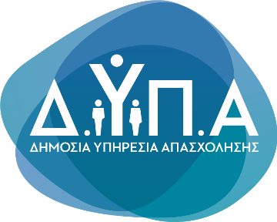 |  | Δελτίο Τύπου
Τμήμα Επικοινωνίας & Δημοσίων Σχέσεων
Αθήνα, 07.02.2023

Τη Δευτέρα ξεκινούν οι αιτήσεις για τον Β΄ κύκλο του προγράμματος επιχειρηματικότητας νέων, με επιχορήγηση 14.800 €

Τη Δευτέρα 13 Φεβρουαρίου 2023 και ώρα 13:00, ξεκινά η υποβολή ηλεκτρονικών αιτήσεων χρηματοδότησης για τον Β΄ κύκλο του «Προγράμματος επιχορήγησης επιχειρηματικών πρωτοβουλιών απασχόλησης νέων ελεύθερων επαγγελματιών ηλικίας 18 έως 29 ετών με έμφαση στην ψηφιακή οικονομία».

Ο στόχος της δράσης, διάρκειας 12 μηνών, είναι η προώθηση στην αυτοαπασχόληση 1.500 νέων ανέργων μέσω της δημιουργίας βιώσιμων επιχειρήσεων, με έμφαση στην ψηφιακή οικονομία.

Η επιχορήγηση ανέρχεται σε 14.800 € και θα καταβληθεί σε τρεις δόσεις ως εξής:

- 1^{η} δόση 4.000 €, μετά την έναρξη δραστηριότητας στη ΔΟΥ
- 2^{η} δόση 5.400 €, μετά τη λήξη του α’ εξάμηνου από την έναρξη
- 3^{η} δόση 5.400 €, μετά τη λήξη του β’ εξάμηνου από την έναρξη

Δικαιούχοι της δράσης είναι εγγεγραμμένοι άνεργοι στο μητρώο της ΔΥΠΑ ηλικίας 18-29 ετών, που υποβάλλουν αίτηση χρηματοδότησης και πρόταση επιχειρηματικού σχεδίου μέσω του Πληροφοριακού Συστήματος Κρατικών Ενισχύσεων (ΠΣΚΕ) του Υπουργείου Ανάπτυξης και Επενδύσεων στη διεύθυνση https://www.ependyseis.gr

Το πρόγραμμα, συνολικού προϋπολογισμού 45.000.000 €, συγχρηματοδοτείται από το Ελληνικό Δημόσιο και το Ευρωπαϊκό Κοινωνικό Ταμείο - Πρωτοβουλία για την Απασχόληση των Νέων στο πλαίσιο του Επιχειρησιακού Προγράμματος «Ανάπτυξη Ανθρώπινου Δυναμικού, Εκπαίδευση και Δια βίου Μάθηση 2014 - 2020».

Για περισσότερες πληροφορίες, οι ενδιαφερόμενοι μπορούν να επισκεφτούν τον ιστότοπο της ΔΥΠΑ www.dypa.gov.gr

